**Operaciones con ArrayList.**

**Joshua Sangareau 1ºDAM.**

**1. Importar la información contenida en el documento notas1.txt, donde la información tiene el siguiente formato:**

grupo;nombre,matemáticas;lengua;física;química;inglés

He creado un método que recibe un ArrayList de tipo alumno en este caso y un objeto de tipo File, el cual se leerá y se irán creando objetos de tipo alumno en el ArrayList recibido.

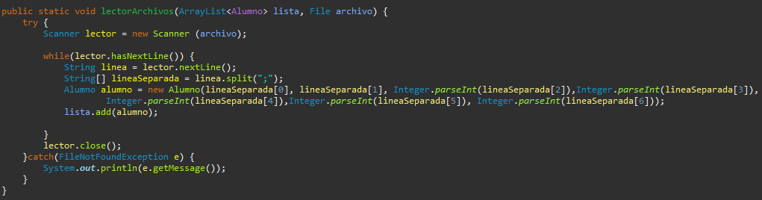

Se crea el ArrayList, el objeto de tipo File y se llama al método lectorArchivos en el main.

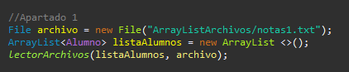

**2. Mostrar el número de registros que contiene.**

Se muestra la cantidad de registros llamando al método size()



Genera esta salida por consola:



**3. Ordenar los registros por grupo y nombre.**

Se implementa el interfaz Comparable en la clase Alumno y se ordena por grupo y nombre:



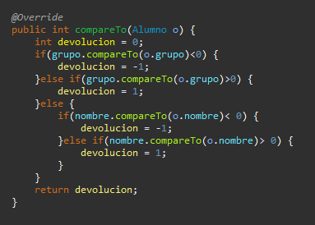



Se crea método escribirNuevoArchivo para generar un nuevo archivo y poder mostrar la lista ordenada como se solicita. El archivo se llama AlumnosOrdenados y estará dentro de la carpeta del proyecto en una carpeta llamada ArrayListArchivos.

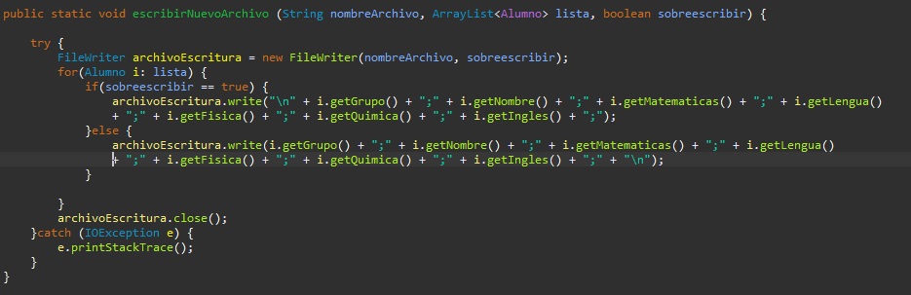

Este método recibe como parámetros la ruta relativa(con el nombre del archivo a crear), el ArrayList de tipo Alumno de donde cogerá los datos y un boolean para saber si se sobreescribe el archivo o se debe añadir la información a un archivo ya existente.

**4. Insertar siguiente registro:**

1º ESO D;López Muro, Rosario;3;3;4;4;3

Se genera un nuevo Alumno y se mete en una variable de tipo Alumno. Tras esto se añade a la lista de esta forma:



**5. Insertar el siguiente registro en mitad de la lista:**

1º ESO B;Duarte Durán, Alba;2;3;4;1;3

Se realiza el mismo procedimiento del apartado anterior, lo único que a la hora de introducirlo en la lista le indicamos la posición en la que lo debe insertar. (En mi caso divido entre 2 el tamaño de la lista y restándole 1 para que esté en el medio de esta. Se resta 1 porque las posiciones del ArrayList empiezan en 0)



**6. Mostrar la posición que ocupa el registro anterior insertado.**

Se muestra la información por consola



Genera esta salida:



**7. Insertar los registros del documento notas2.txt**

Se llama al método anteriormente mencionado escribirNuevoArchivo, esta vez con el nombre del archivo al que debe añadir la información, mandandole como parámetro true.



**8. Buscar el siguiente registro:**

1º ESO B;Cordero Benítez, Alejandro;2;3;2;1;4

He creado un método que recibe la lista a recorrer, el nombre y el grupo del alumno a encontrar.

Genero un iterador para recorrer la lista y que se detenga cuando encuentre al alumno con el nombre indicado y el grupo indicado.

Devuelve un int con la posición en la que se encuentra en la lista:

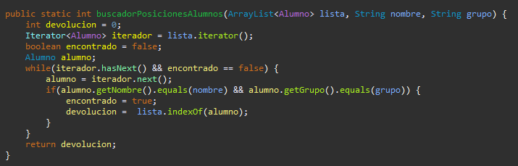

Se llama al método desde el main:



Genera esta salida:



**9. Buscar el siguiente registro.**

1º ESO C;Zoodsma Villalón, Natali;2;3;4;5;3

Se realiza el mismo procedimiento que el apartado anterior:



Genera esta salida:



**10. Borra el registro que está en la posición mitad más 1, indicando la información del registro que borras.**

Se llama al método remove en la lista de alumnos y se le indica la posición del alumno a borrar. En este caso la mitad +1. Yo le pongo la posición resultado de dividir entre 2 el tamaño de la lista(ya que al empezar el la posición 0 el ArrayList ya estaría sumando 1)



Se muestra la información del alumno borrado:



**11. Borra los primeros 10 registros.**

Genero un bucle para recorrer las 10 primeras posiciones y borrarlas.

(Existe un método removeRange() pero está definido como protected y no es visible. No se puede usar)

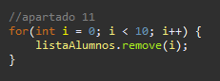

**12. Borra todos los registros que tengan en matemáticas un 2. Indica cuántos registros borras.**

He generado un método borrarAlumnosConMatematicas2 que recibe la lista como parámetro y se borrar los alumnos con un 2 en matemáticas. Se genera un iterador para poder borrar a la vez que se recorre el ArrayList.

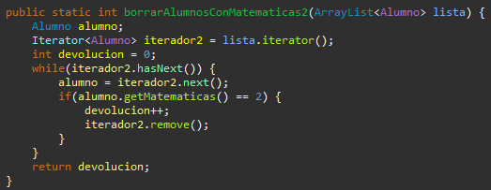

Se llama al método en el main y se muestra por pantalla el resultado



Genera esta salida:



**13. Calcula la nota media para cada registro.**

Se crea un método para calcular las medias y escribirlas en un nuevo archivo.

Es muy parecido al método escribirNuevoArchivo pero este método añadirá las medias de cada registro en el archivo

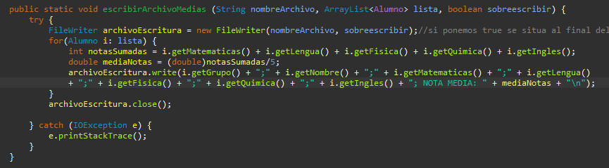

Llamo al método en el main pasándole los parámetros necesarios.



El archivo se llama mediasCadaRegistro y estará dentro de la carpeta del proyecto en una carpeta llamada ArrayListArchivos.

**14. Crea una sublista por cada grupo y ordénala por nombre descendente.**

Se crean 5 ArrayList para poder guardar la información de cada uno de ellos y se recorre la lista para ir añadiendo a cada lista sus alumnos correspondientes

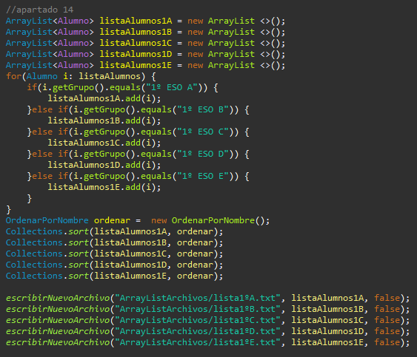

Tras esto se ha creado una clase llamada OrdenarPorNombre para poder ordenar por el nombre y se llama al método sort() de la clase Collections indicando la lista que se quiere ordenar y el comparador a usar en este caso OrdenarPorNombre.

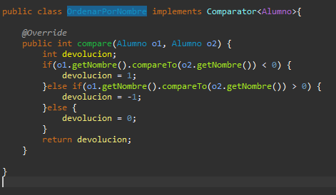

A continuación se llama al método crearNuevoArchivo para generar archivos con el contenido de las listas. Ordenados por nombre y cada grupo en su archivo y lista diferente.

Los archivos se llaman lista1ºA, lista1ºB, lista1ºC, lista1ºD, lista1ºE y estarán dentro de la carpeta del proyecto en una carpeta llamada ArrayListArchivos.

**15. Calcula para cada grupo la nota media de cada materia.**

Se crean 2 métodos ImprimirMedias y sacarMedias. En el primer método se imprime el texto deseado y se llama al segundo método para calcular las medias.

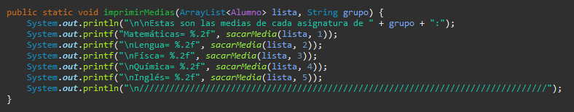

El segundo método recibe como parámetro la lista y las asignaturas. Este método recorrerá la lista para la asignatura pasada por parámetro y hará el cálculo de la media.

Se suman todas las notas y se divide por el tamaño de la lista.

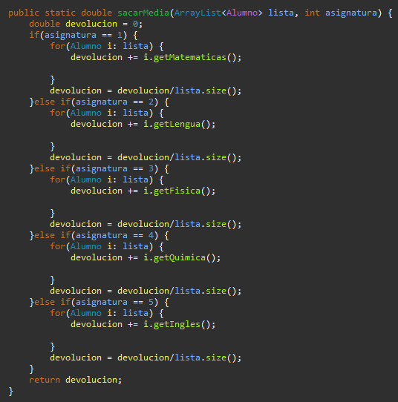

Tras esto se llama al metodo imprimirMedias en el main para cada una de las listas y se muestra por pantalla

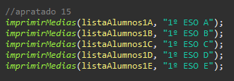

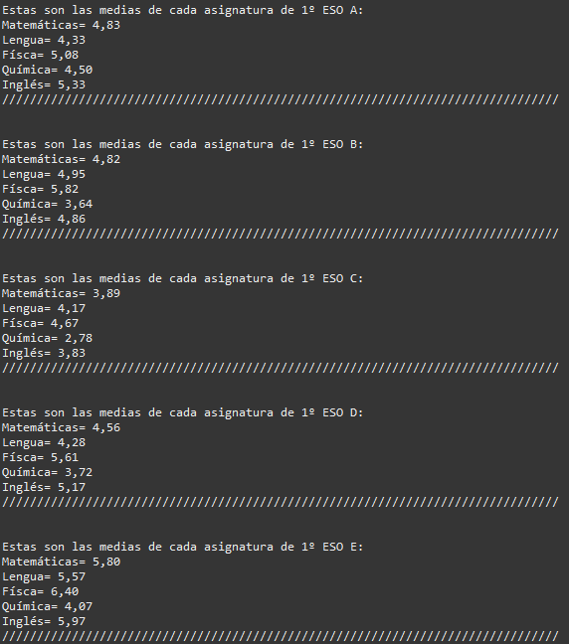

**16. Para cada grupo muestra las diez mejores notas en matemáticas ordenadas por nota y nombre.**

Se crea la clase OrdenarPorNotaNombre que implementa el interfaz comprator y se completa el método compare para ordenar primero por nota y luego por nombre.

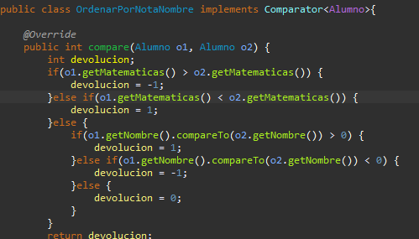

Se crea un métodomostrarMejoresNotas que recibe como parámetro la lista, ordena esta lista con la clase comparador OrdenarPorNotaNombre y se añade al String las 10 primeras notas más altas con sus respectivos nombres

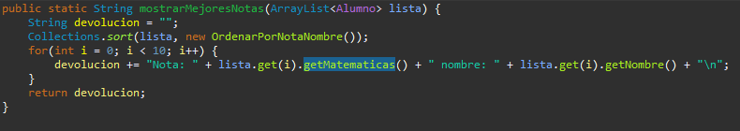

Se llama al método mostrarMejoresNotas y se muestra por pantalla

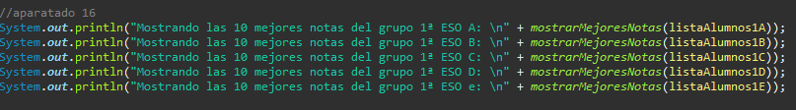

Genera esta salida por pantalla:

